集団回収事業報奨金
１ 目的
集団回収を実施している団体に対して報奨金を交付することにより、ごみの減量化及び資源化を促進し、快適な生活環境の向上を図る。

２ 交付内容
対象品目 | 金額
雑誌（雑紙を含む） | １㎏当たり７円
ダンボール | １㎏当たり５円
新聞紙 | １㎏当たり５円
紙パック | １㎏当たり５円
古布類 | １㎏当たり５円
上記のうち２品目以上を同時に回収した場合 | １活動日当たり２，０００円

３ 手続・注意事項
① 報奨金の交付を受けるには、あらかじめ団体登録をする必要があります。
（団体登録は、随時受付しています。）
② 年度当初に「集団回収報奨金振込口座確認書と通帳のコピー（表紙と名義フリガナ、支店名がわかるページ）を提出する必要があります。
（登録団体には毎年３月に次年度用の書類を郵送します。）
③ 集団回収を実施し、登録業者に団体名、登録番号を伝え回収を依頼します。
④ 市は回収業者からの報告をもとに回収量を確認し、報奨金を支払い時期に
指定された口座へ振込みますので、振込まれた金額を通帳で確認してください。（振込額の通知はしていません。）
※アプリを用いて集団回収実績が確認できます。
（「●集団回収実績の確認方法」を参照ください。）
実施時期 | ４～６月 | ７～９月 | 10～12月 | １～３月
支払時期 | ７月末ごろ | 10月末ごろ | １月末ごろ | ４月末ごろ

４ 担当及び問合せ先
・挙母、高橋、上郷、高岡、猿投、松平地区：
環境部循環型社会推進課（清掃事業所 電話７１－３００１）
・藤岡、小原、足助、下山、旭、稲武地区： 支所又は環境部循環型社会推進課

●集団回収実績の確認方法
①アプリ（kViewer（ケービューアー））にアクセスしてください。


②登録回収業者の「業者番号」を入力し、ご自身の団体登録番号から対象品目の数量を確認してください。
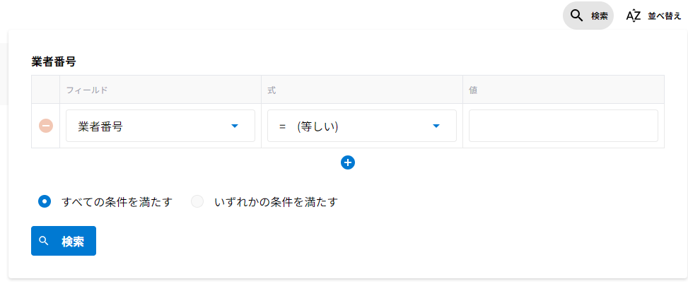
フィールド
式
値
「業者番号」を入力

